ГРАНДИОЗНЫЙ ПРОЕКТ

11 -24 СЕНТЯБРЯ В САНАТОРИИ «БЕРЕЗОВАЯ РОЩА»

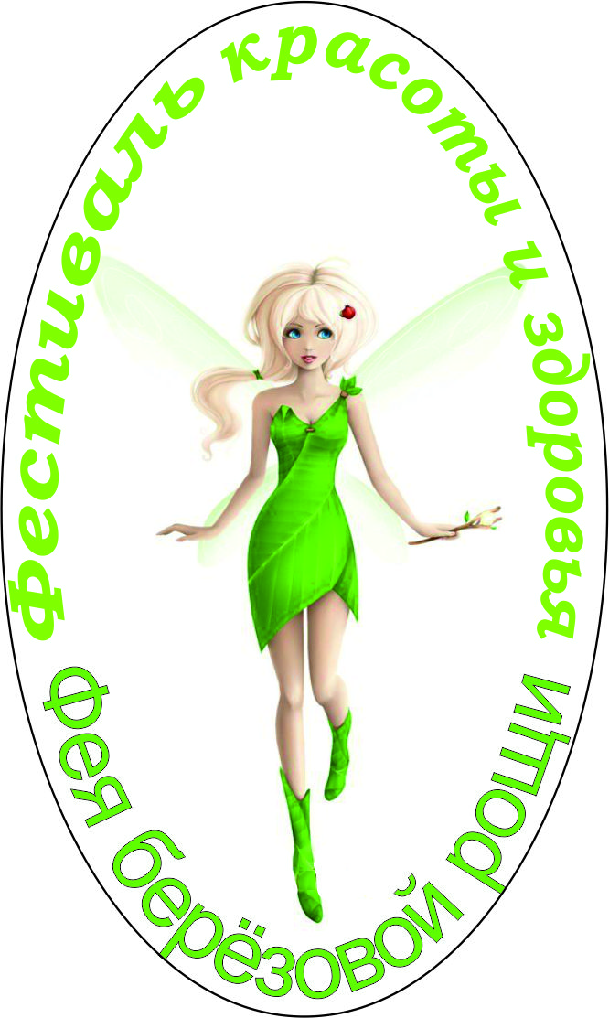

Сайт: http://www.sn-berezka.ru Вконтакте: https://vk.com/58sanatori

Фейсбук: https://www.facebook.com/Санаторий-Березовая-роща -668555076682877/

Телефоны: (8412) 38-91-04, 38-91-01, 8 800 100 84 12 (звонок по России бесплатный)

Программа

проведения фестиваля здоровья и красоты

«Фея березовой рощи»
Изюминка фестиваля: возможность бесплатно попробовать 11 новых SPA-процедур

Организаторы фестиваля: Пензенская федерация независимых профсоюзов

Учреждение по управлению санаториями «ПензаПрофКурорт»

Лечебно-профилактическое учреждение «Санаторий «Березовая роща»

11.09. 2017г. - Открытие фестиваля, презентация новых SPA-процедур,
приветственный концерт, фаер –шоу

еженедельно с понедельника по пятницу
с 12.09.2017г. по 15.09.2017г. и с 18.09.2017г. по 22.09.2017г.

- Мастер-классы специалистов по массажу, косметологов, визажистов, найл-дизайнеров, стилистов
- Общение с мастерами йоги, фитнеса, танцевальными и спортивными инструкторами
- Консультации специалистов по здоровому питанию и методам оздоровления
- Показательные спортивные и танцевальные выступления
- Шоу-программа
- Выставка-продажа товаров для здоровья и красоты
- Вкусное и здоровое питание
- Вечерние флеш-мобы у костра

Дополнительно к основной программе по выходным
с 16.09.2017г. по 17.09.2017г. и с 23.09.2017г. по 24.09.2017г.

- Развлекательные мероприятия для детей и активити для подростков
- Мастер-классы, консультации детского хирурга, диетолога, психолога, спортивного инструктора, консультации по адаптации детей к школе
- Семейная шоу-программа
24.09.2017г. Торжественное закрытие фестиваля

Давайте покажем себе и всем остальным, каким должен быть настоящий здоровый отдых и забота о себе!
Мы зарядим вас энергией надолго!!!

